Za merjenje velikosti kotov uporabljamo posebne enote, ki jih imenujemo kotne stopinje (°).
Naučimo se narisati kot z določeno velikostjo in izmeriti velikost narisanega kota. Pokažemo, kako merimo kote z leve ali z desne strani. Merjenje prikažemo z geotrikotnikom in s kotomerom.
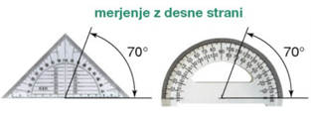
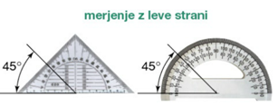
Poglejte naslednja dva videoposnetka:
~ Merjenje kotov – videoposnetek: https://www.youtube.com/watch?v=UOkIyW-hinw
~ Risanje kotov – videoposnetek: https://www.youtube.com/watch?v=6C88_DxheKE

Učenci samostojno narišejo nekaj kotov: 36°, 78°, 103°, 150°.
Iz učbenika naredite nekaj vaj iz merjenja kotov.

